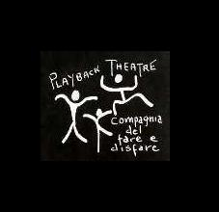

L U N E D I’
11 MAGGIO 09
ORE 20.30

SPETTACOLO DI PLAYBACK THEATRE
A CURA DELLA “COMPAGNIA DEL FARE E DISFARE”
NELLA SEDE DELLA COOPERATIVA SOCIALE “CERRO TORRE”
via Pirandello, 17 - 25020 Flero (BS)

DAL TITOLO:

BUON COMPLEANNO Charlie
Anniversario per ricordare, ripensare, vivacizzare e rimotivare
l'appartenenza alla cooperativa

Il Playback Theatre é spontaneo - é un teatro creato attraverso una speciale collaborazione fra artisti e pubblico.
Qualcuno narra una storia o un momento della sua vita, sceglie gli attori per i differenti ruoli e poi guarda la storia immediatamente ricreata e offerta in forma e coerenza artistica.
Sia in teatri pubblici, laboratori, setting clinici o educativi, il Playback Theatre onora le storie della gente, connette gli uni agli altri, creando un più profondo senso comunitario.
SPETTACOLO DI PLAYBACK THEATRE
A CURA DELLA “COMPAGNIA DEL FARE E DISFARE”
BRESCIA
www.playback.it
SPETTACOLO DI PLAYBACK THEATRE
A CURA DELLA “COMPAGNIA DEL FARE E DISFARE”
BRESCIA
www.playback.it
SPETTACOLO DI PLAYBACK THEATRE
A CURA DELLA “COMPAGNIA DEL FARE E DISFARE”
BRESCIA
www.playback.it

